R3 Layout specification

2016.10.21

**一、页面元素间距、布局及具体使用规范**

1. Unordered lists

* 文字间距统一为16px（距离从圆点坐标算起，祥见下图）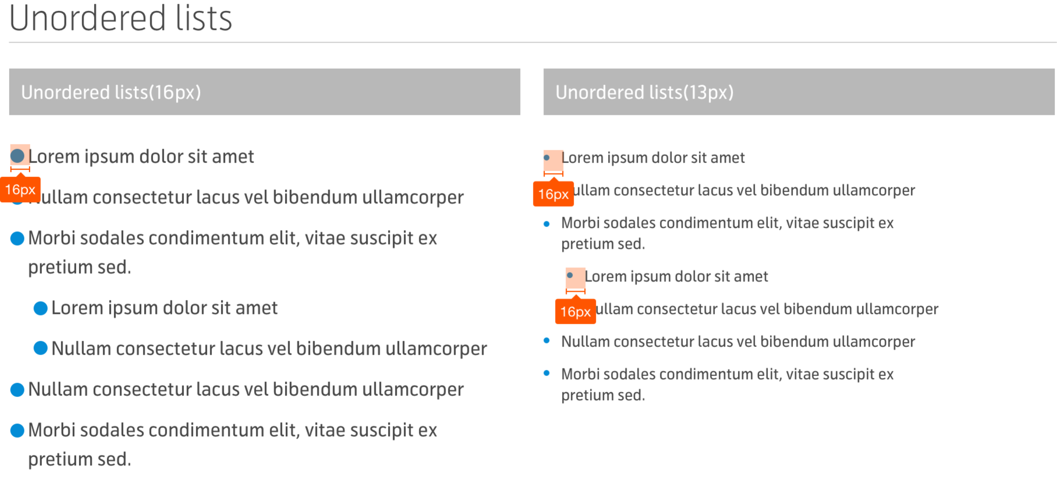

2. Ordered lists

* 数字与文字间距统一为20px（距离从数字坐标算起，祥见下图）

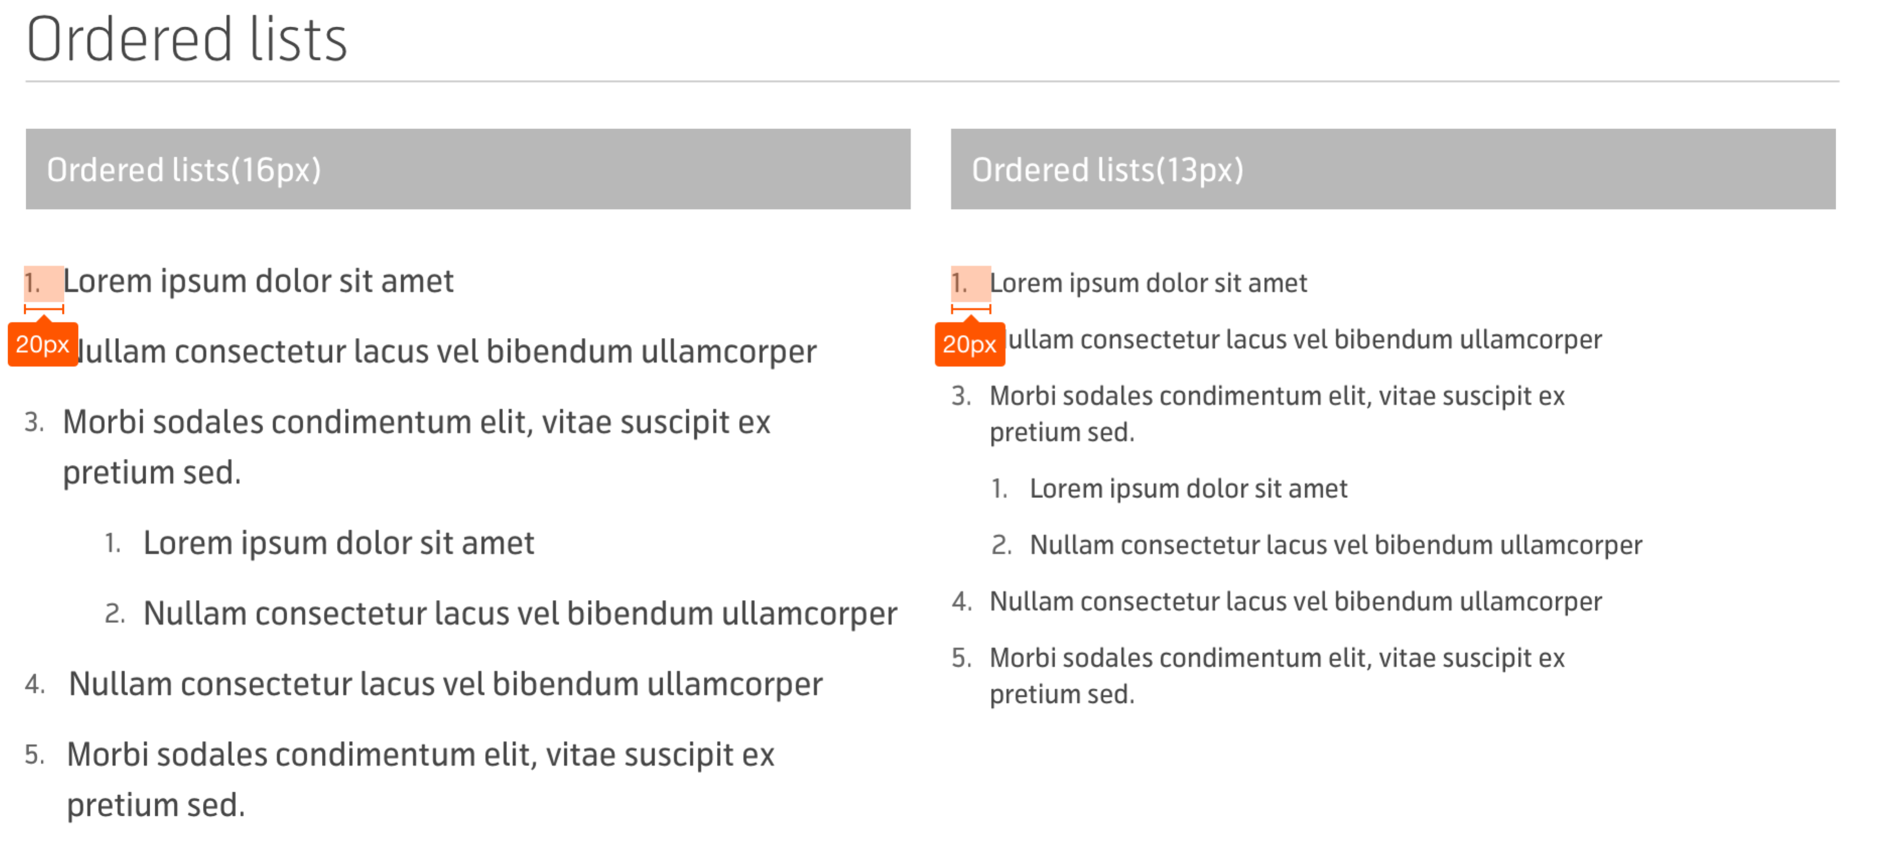

3. Check lists

* 16px图标与文字间距统一为25px（距离从数字坐标算起，祥见下图）
* 19px图标与文字间距统一为35px（距离从数字坐标算起，祥见下图）

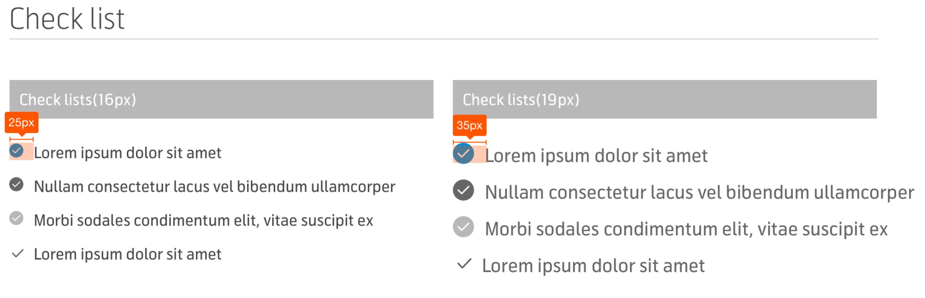

4.checkbox& Radiobutton

* Checkbox &Radiobutton和文字组合时，小、中、大分别对应的间距是20 px、30 px、 40px（距离从图标坐标算起，祥见下图）

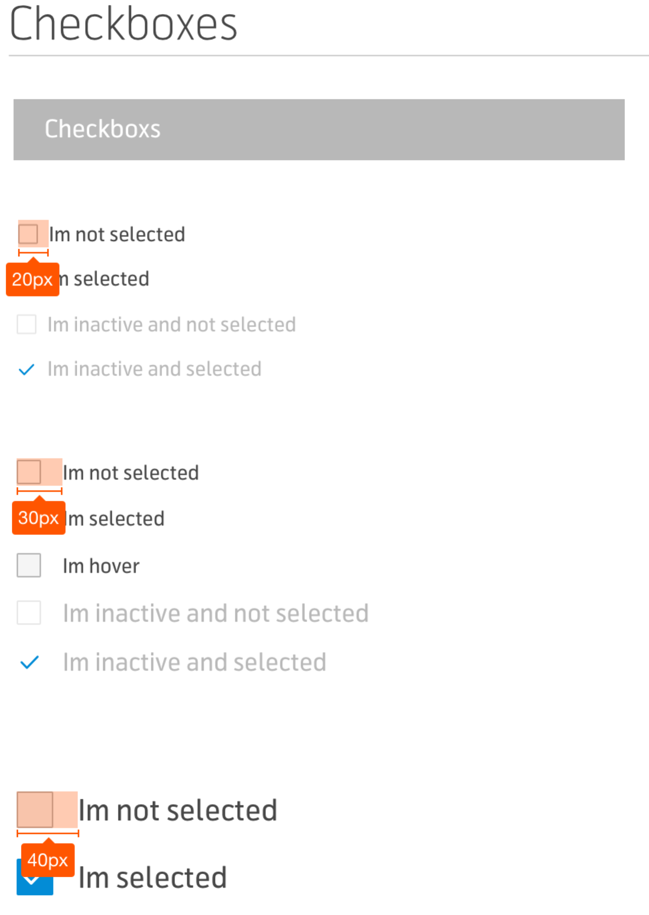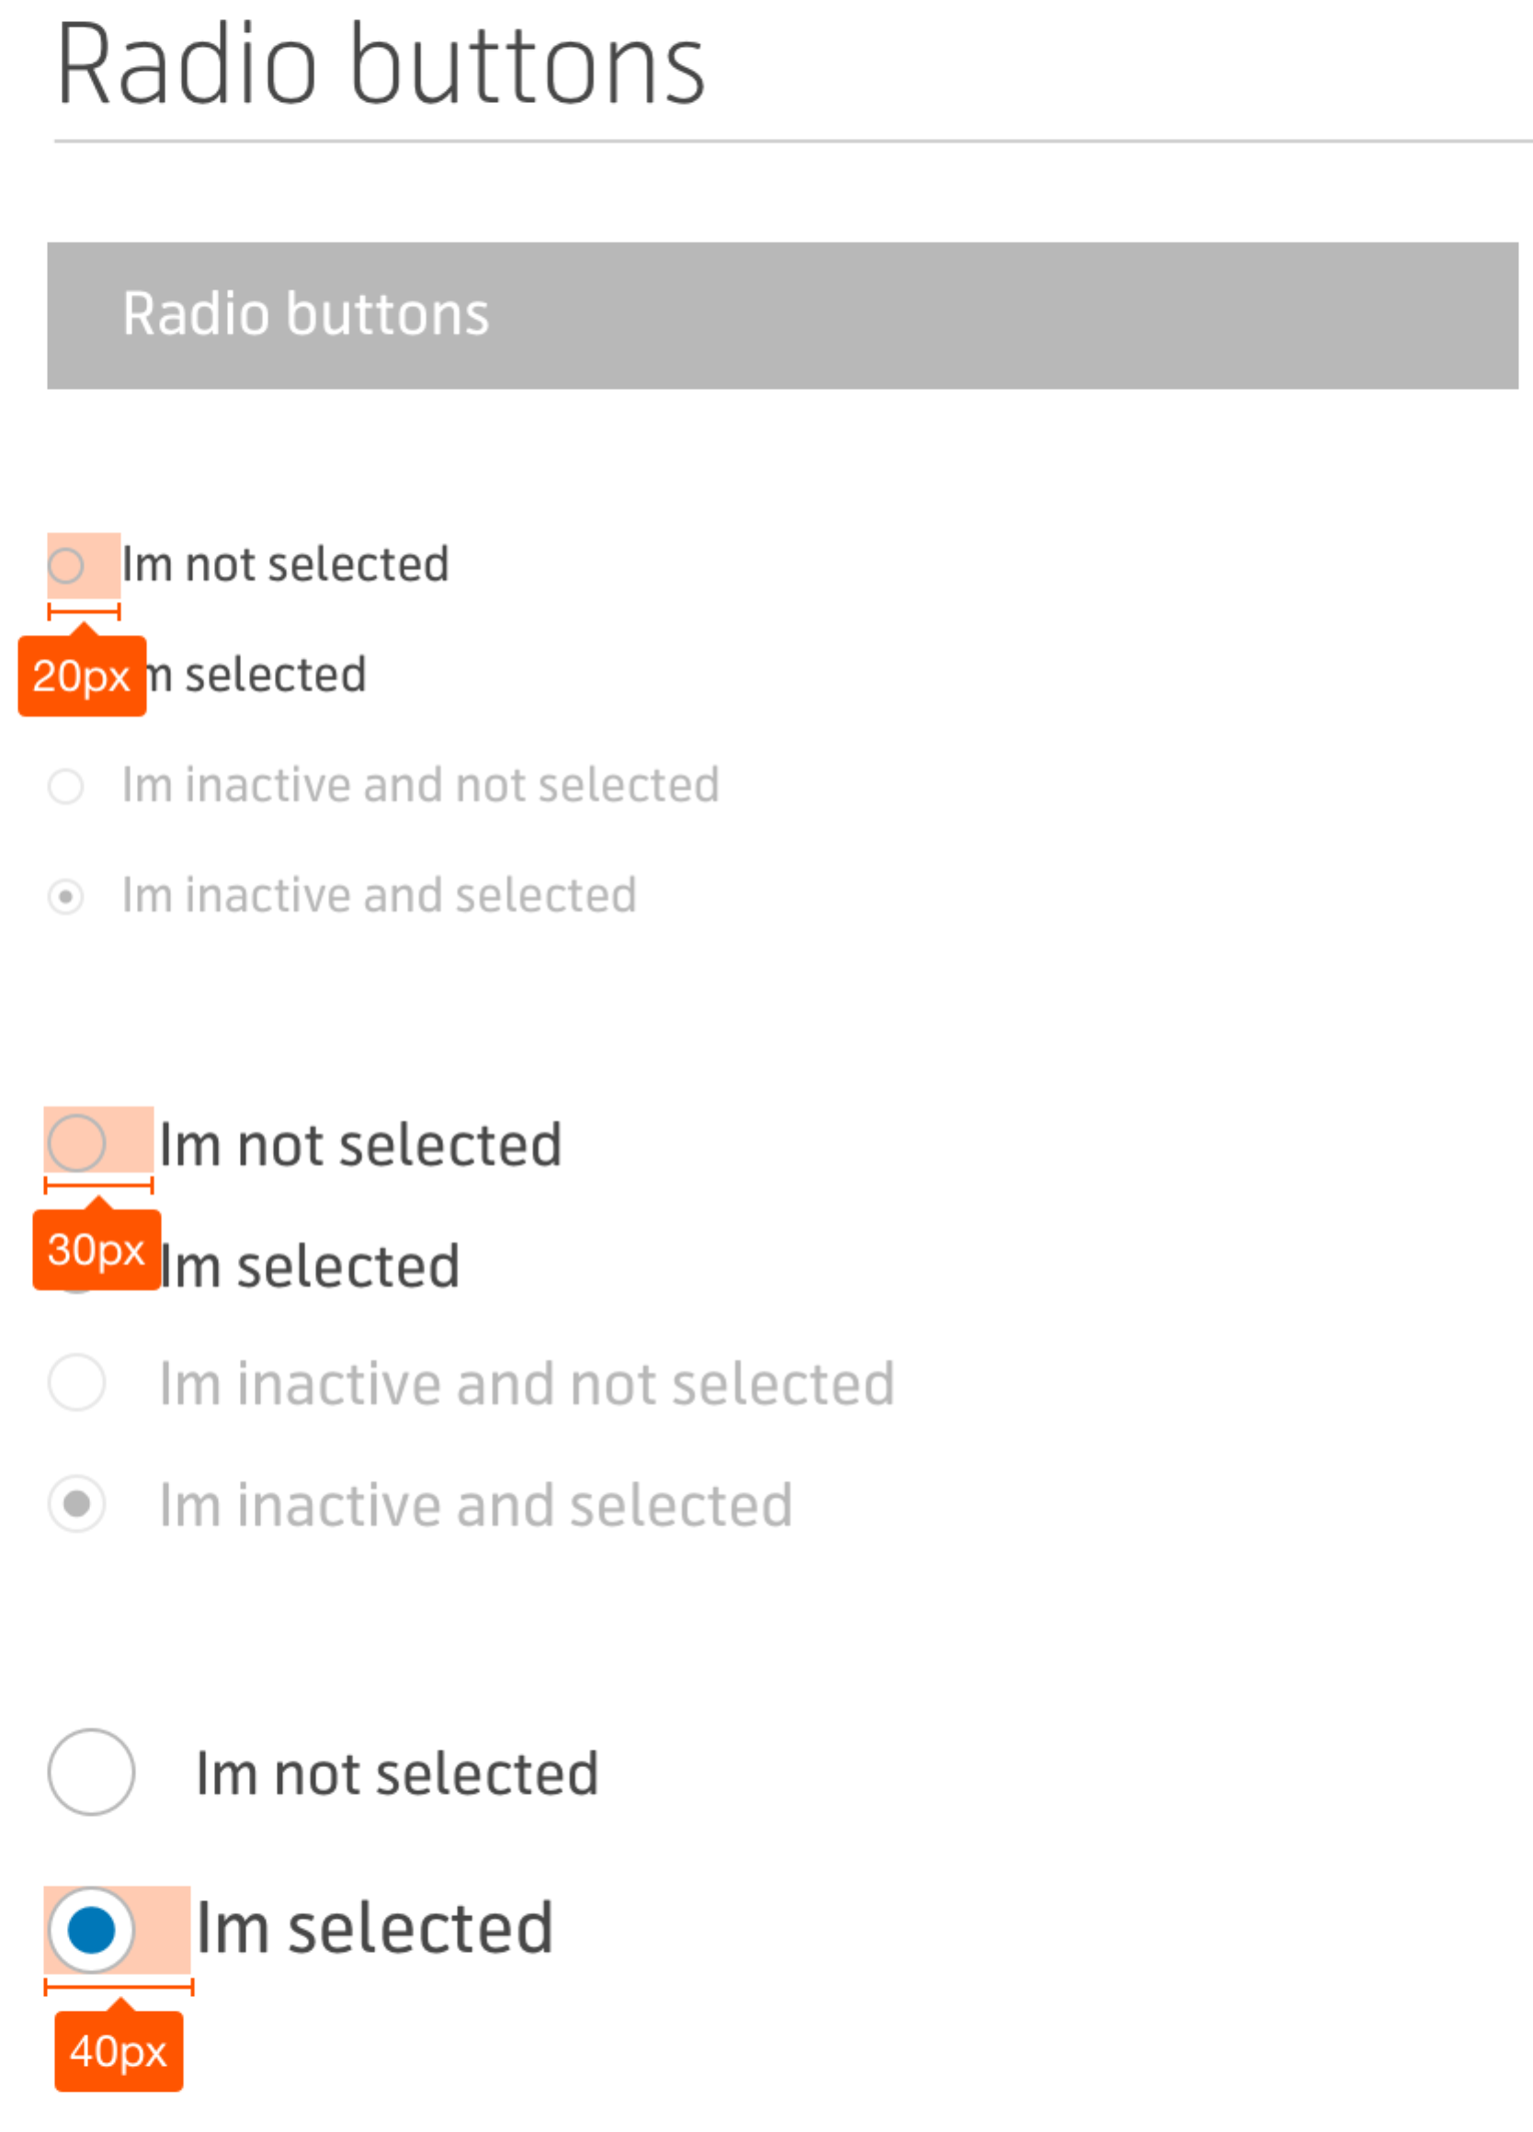

* 一行中的checkbox+Radiobutton组合

当场景中多选项或单选项较短需要一行排列多个，那么元素之间间距为30px

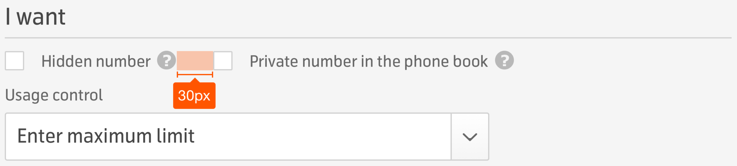

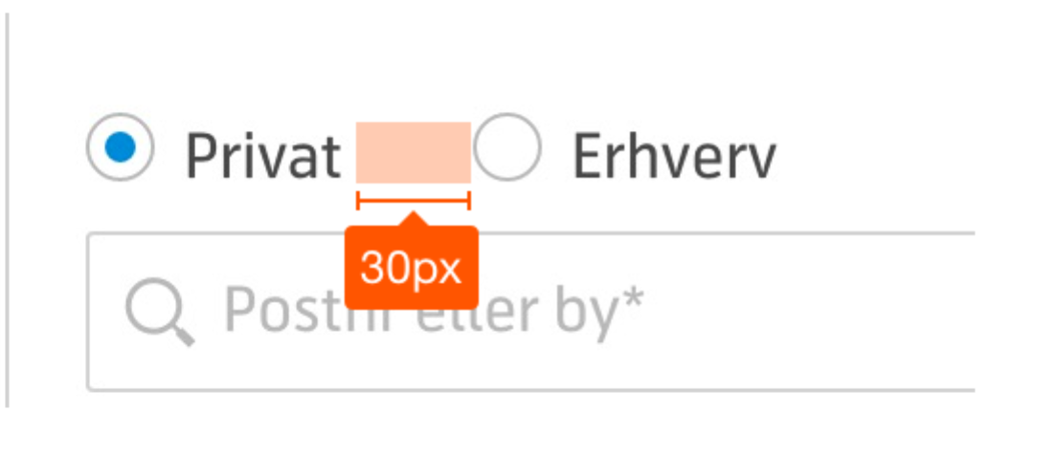

5.icon+文字

* 间距为5px（祥见图示）

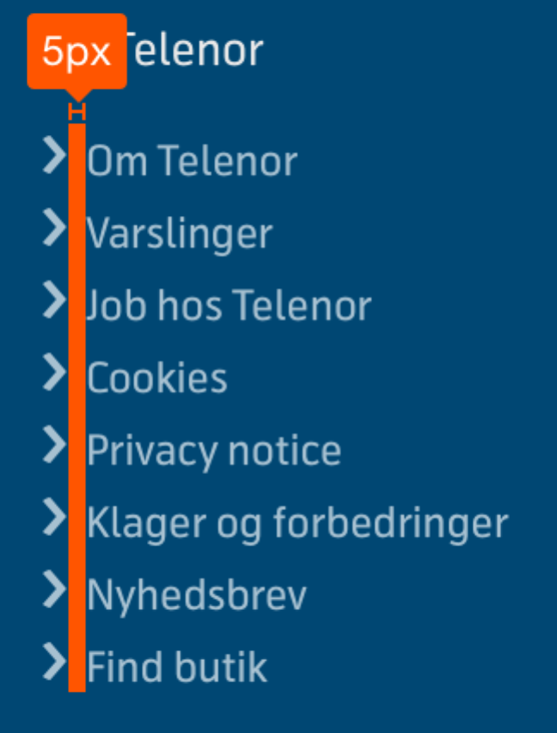 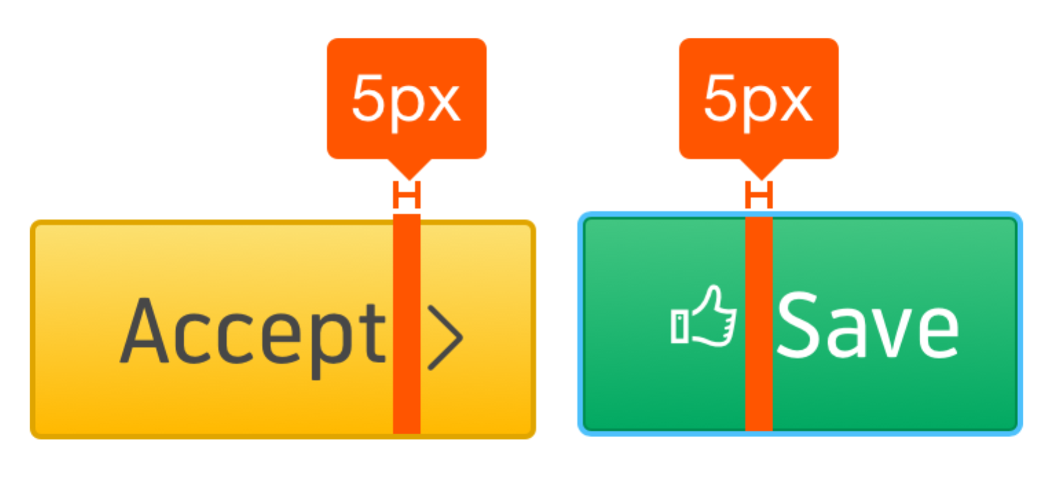

6.Button

* 文字区域与左右间距为16px,当按钮上字符过短设定宽度最小值为72px，

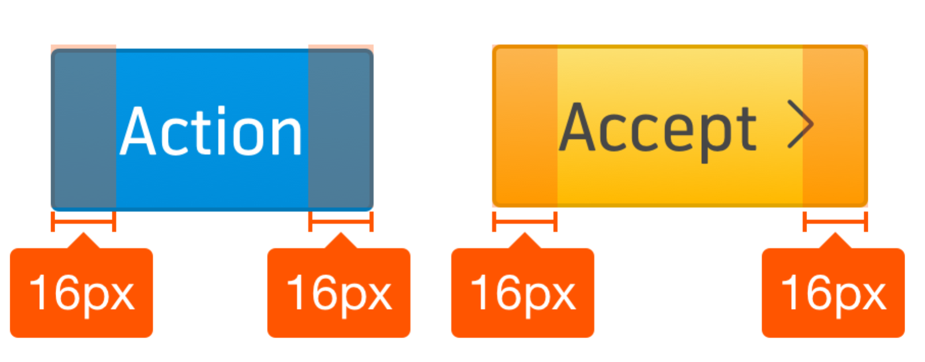 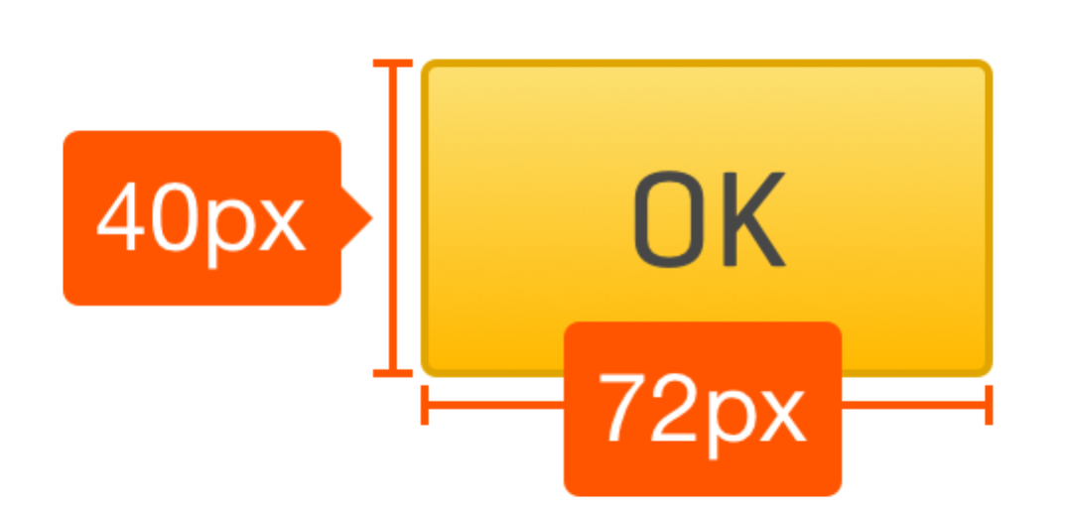

* 页面中按钮与按钮组合间距20px

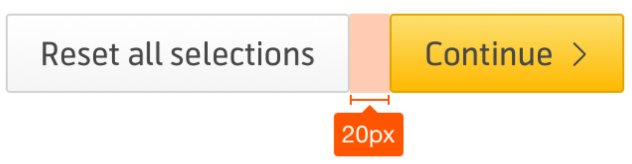

* 页面中文字链接型按钮与按钮组合间距10px

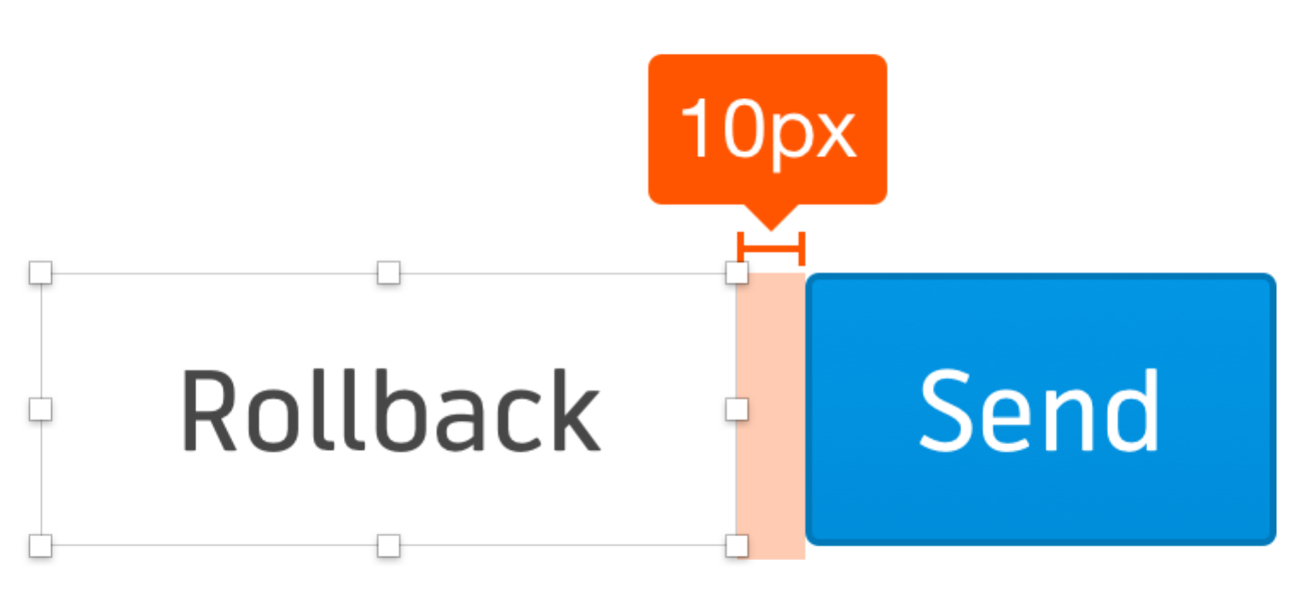

* 按钮根据场景需要有时需要做特殊撑开的设计，文字居中即可

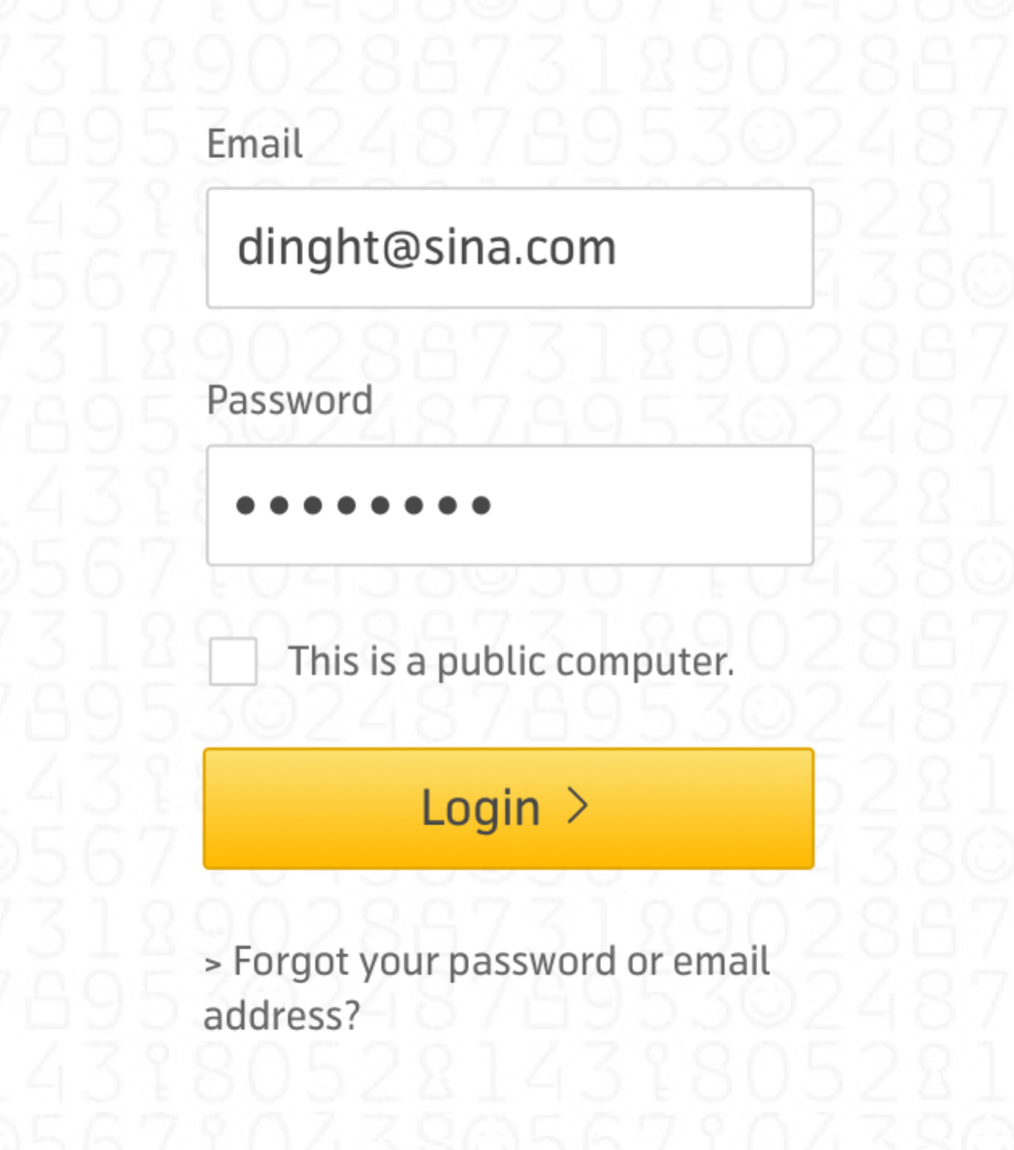

* modal-box的按钮间距为10px

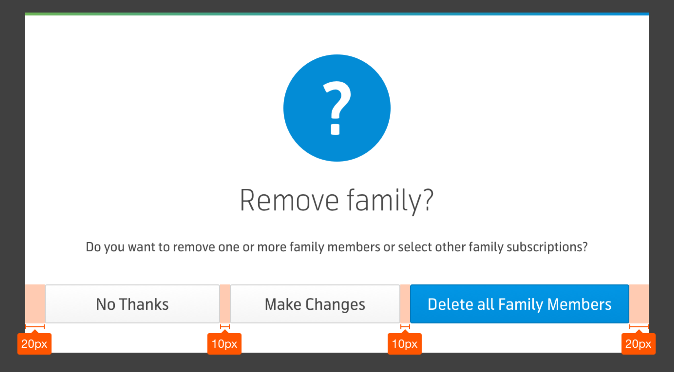

7. Dropdown

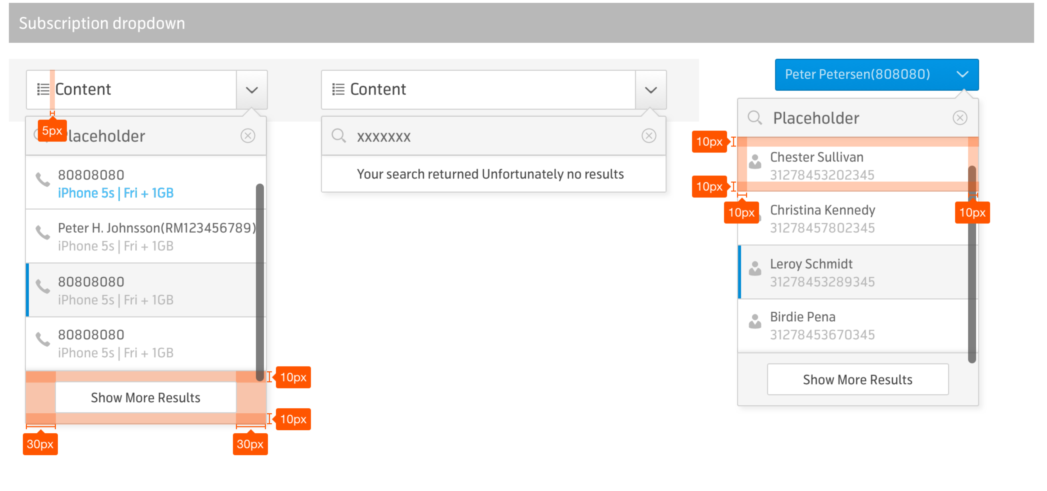

8. Status message

* 边距为10px，有icon的文字距离边框距离为50px

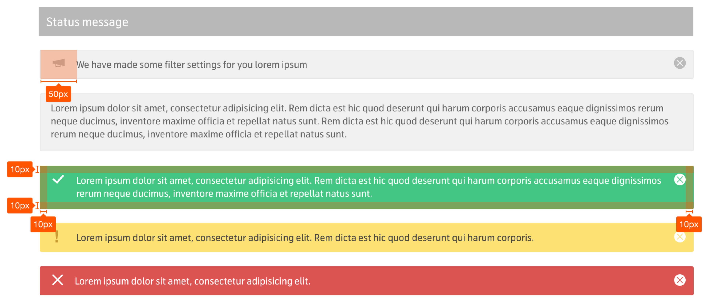

9．Tooltips

* 边距为10px，多行文字高度自动撑开，最小值为1行

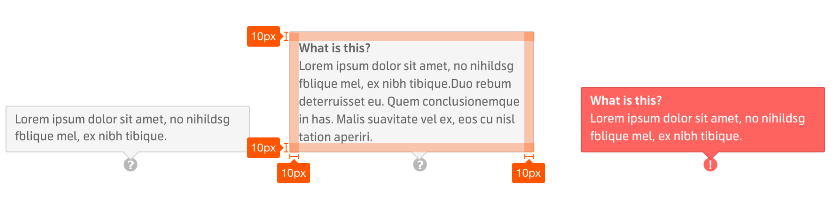

10.30px header与边线的间距为10px



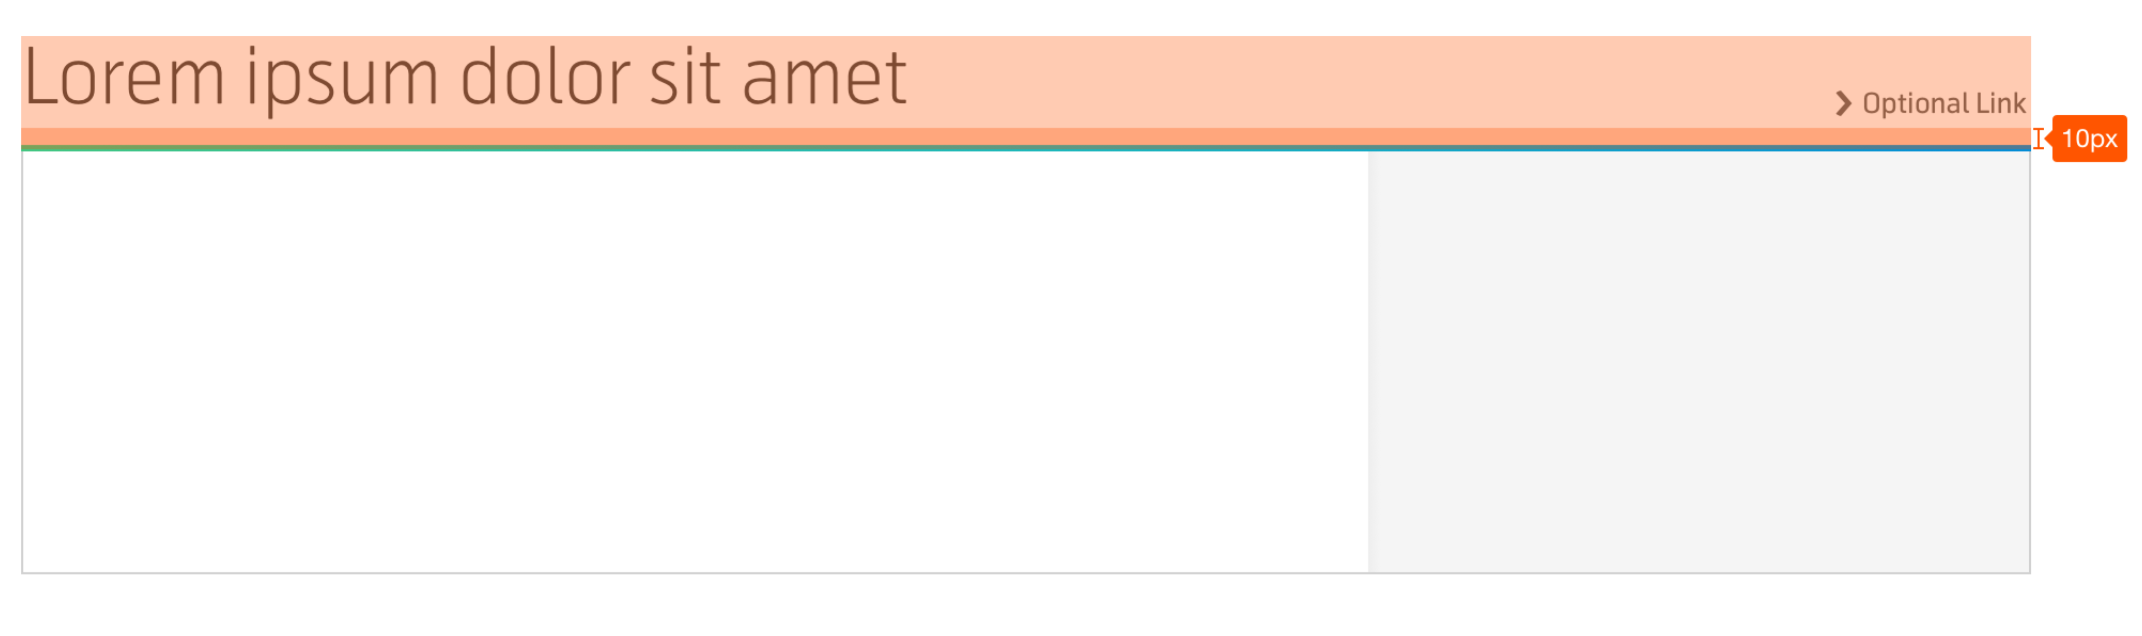

11. 19px header with edit与边线的间距为5px

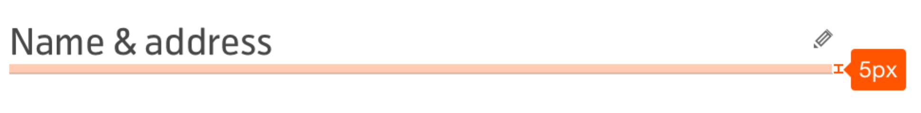

12. 板块段落之间间距

* 标题和内容文字距离为10px，同一板块内不同段落距离根据内容层级需要为10px或20px
* 不同板块之间距离为30px
* 标题与内容间距为10px
* 内容与边框距离为10px

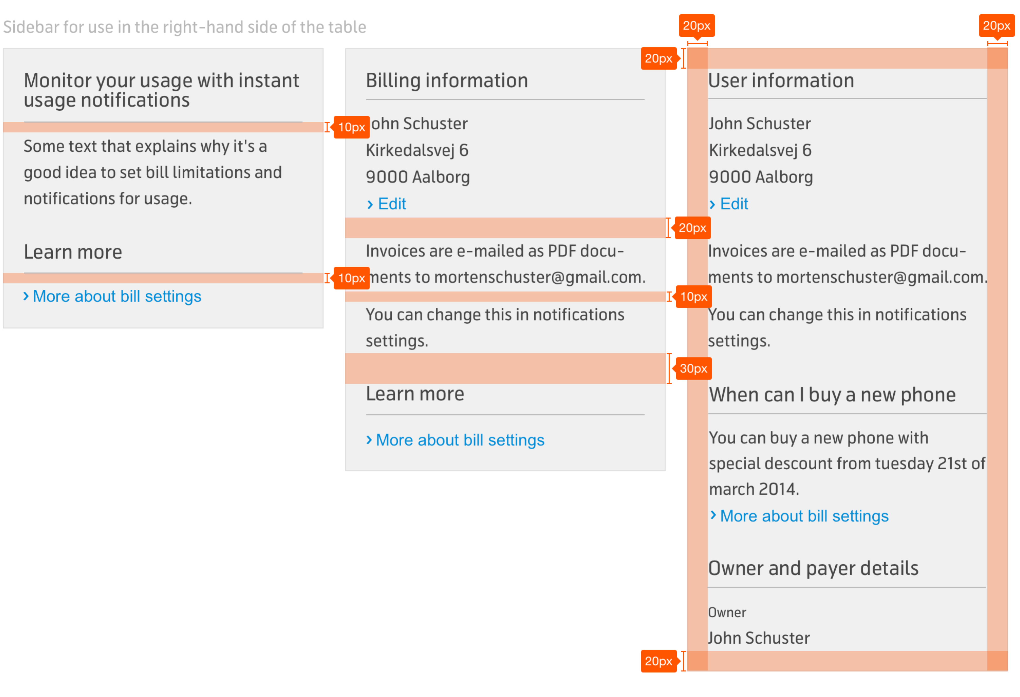

13.Modal box

* Modal box分大中小三个尺寸，分别为640px、420px、340px
* 带关闭按钮的弹窗内容与边框的距离为20px
* 带icon的弹窗内容,icon距离顶部距离40px，距离内容区域30px，具体细节尺寸参照下面图示

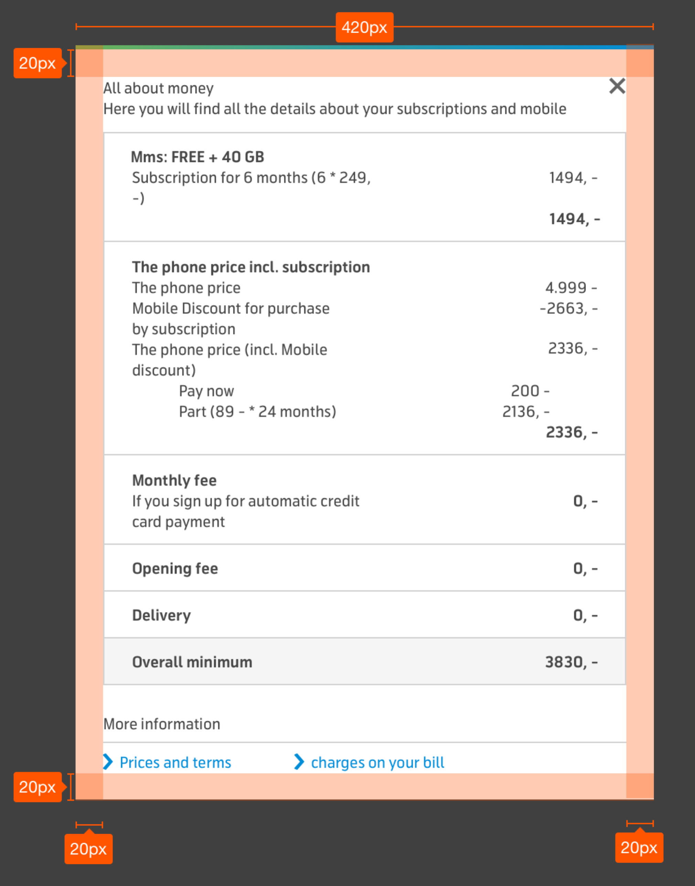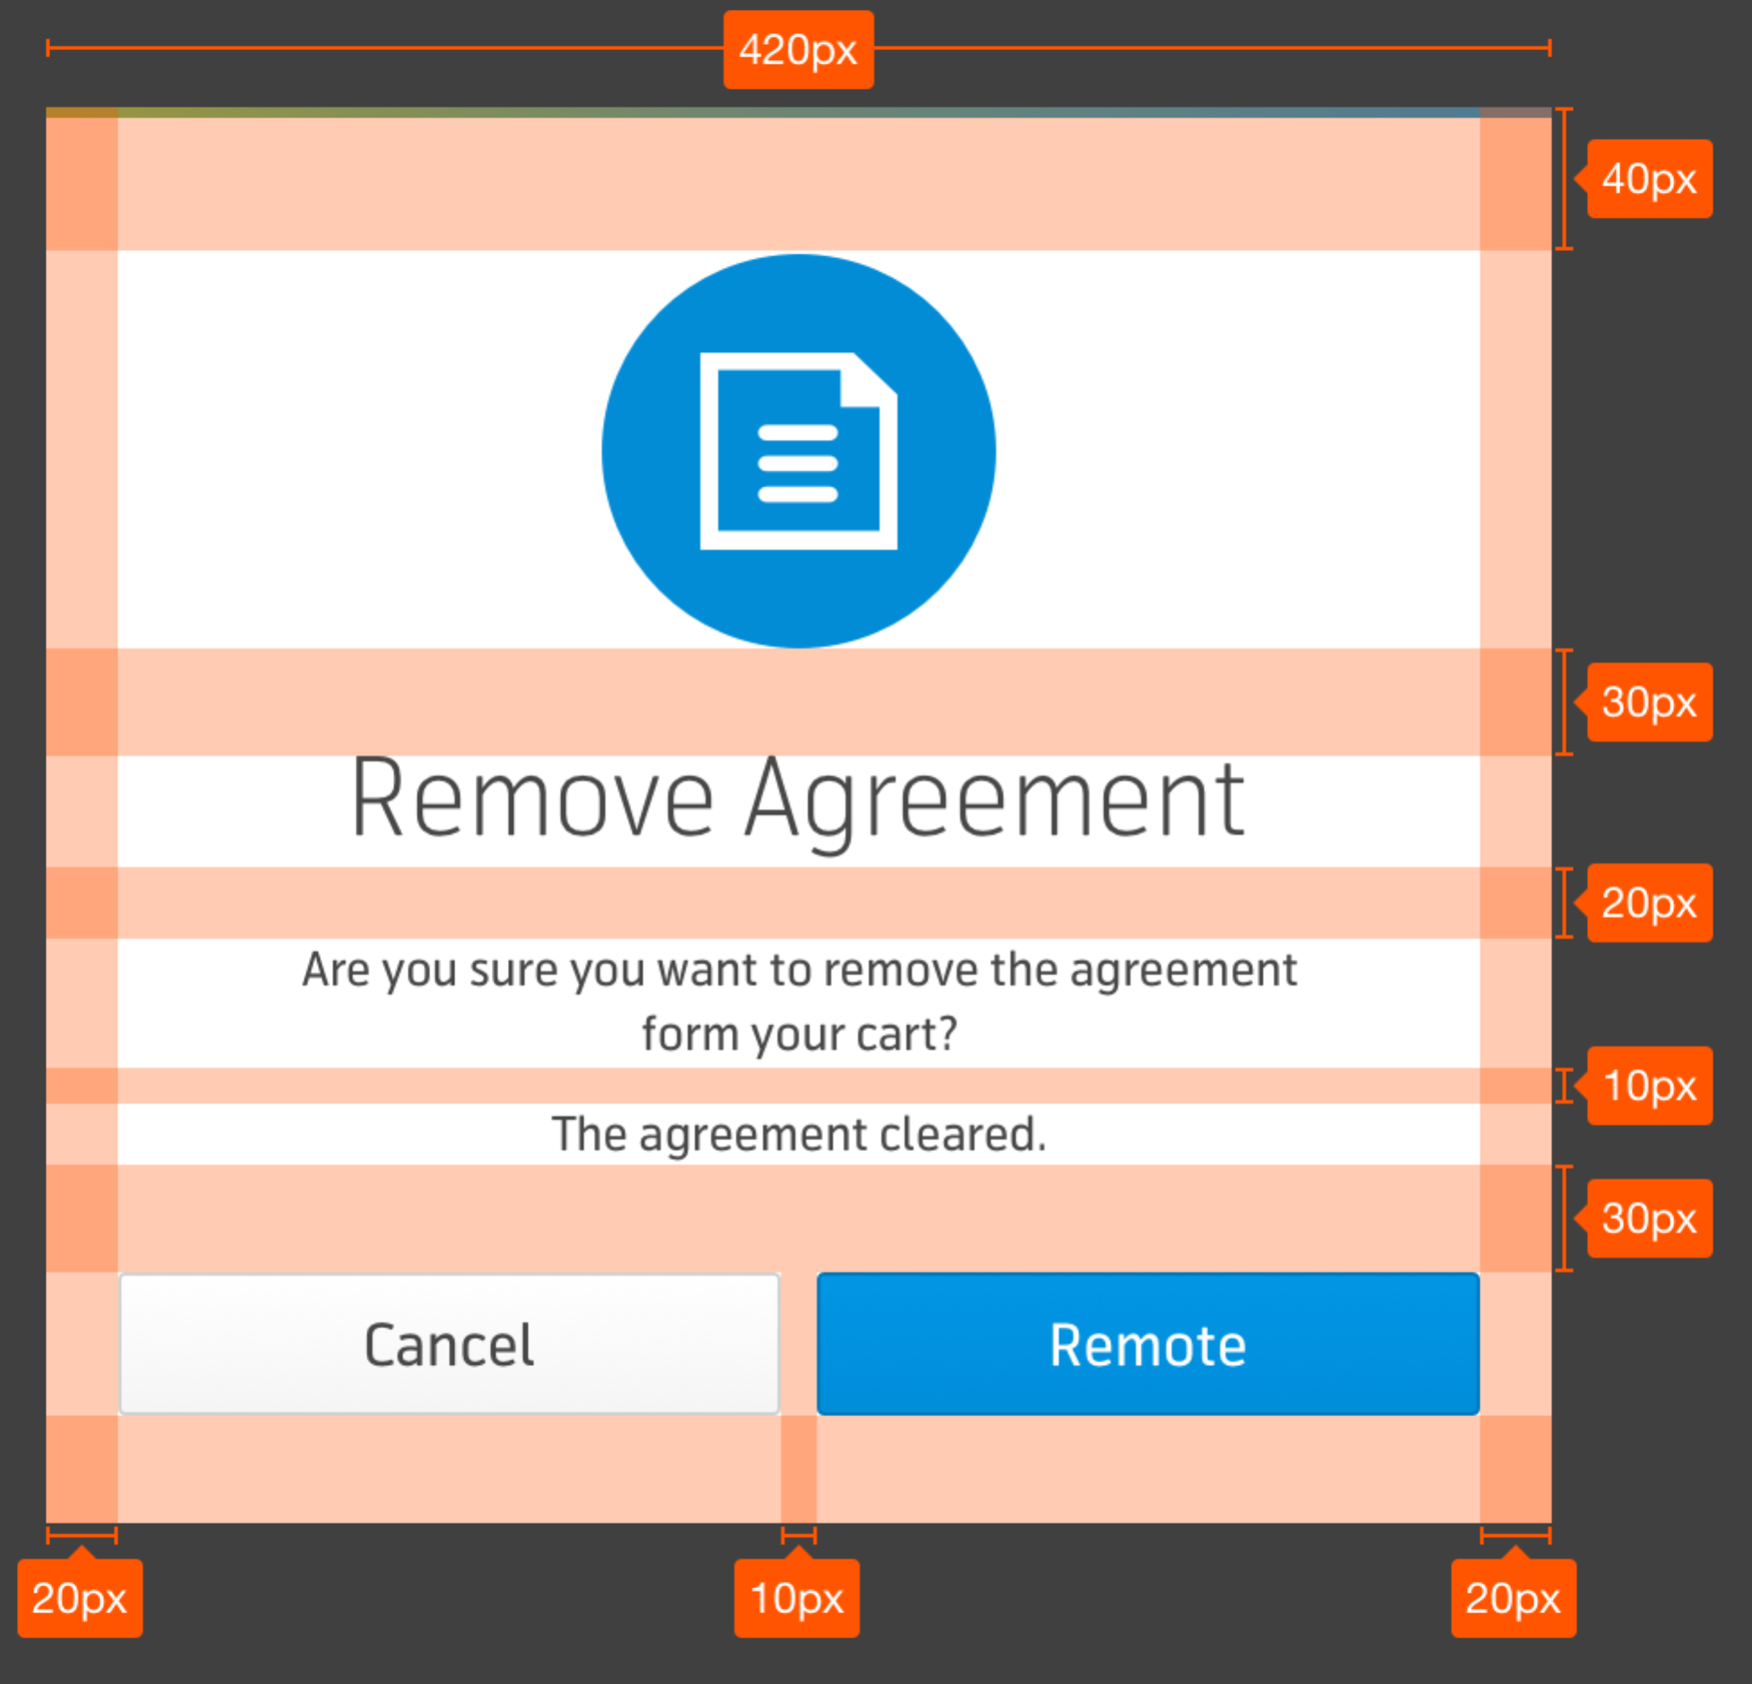

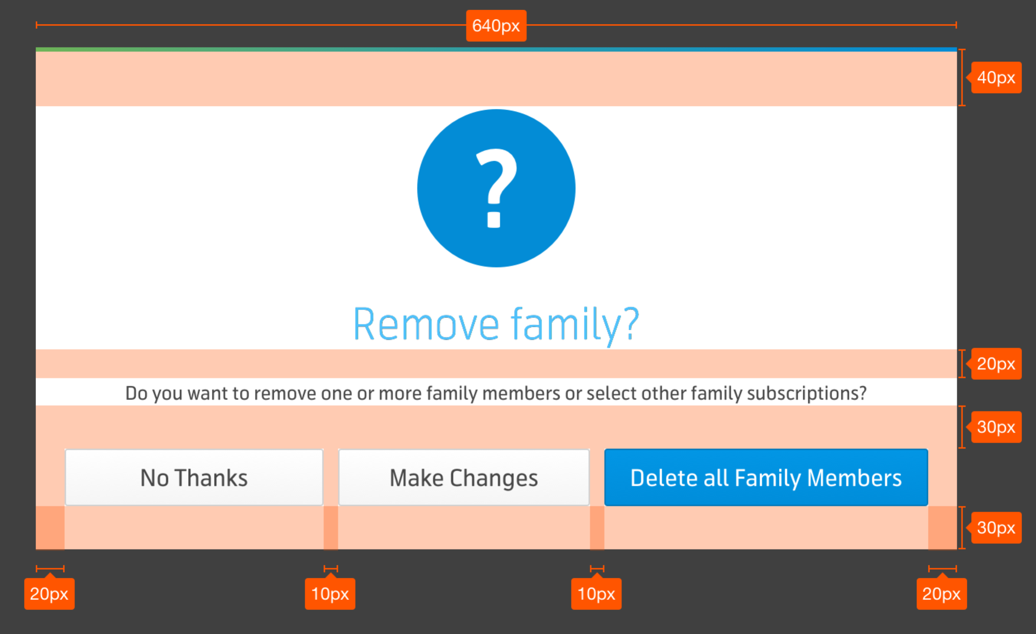

14. Form

* Form框作为页面元素单独存在时，排列需要宽松舒适，列间距为20px，行间距为20px

作为默认的form元素间距

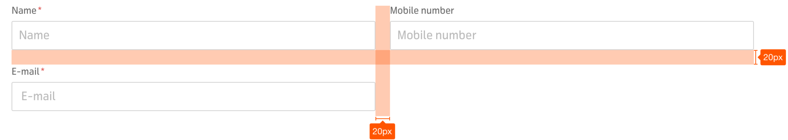

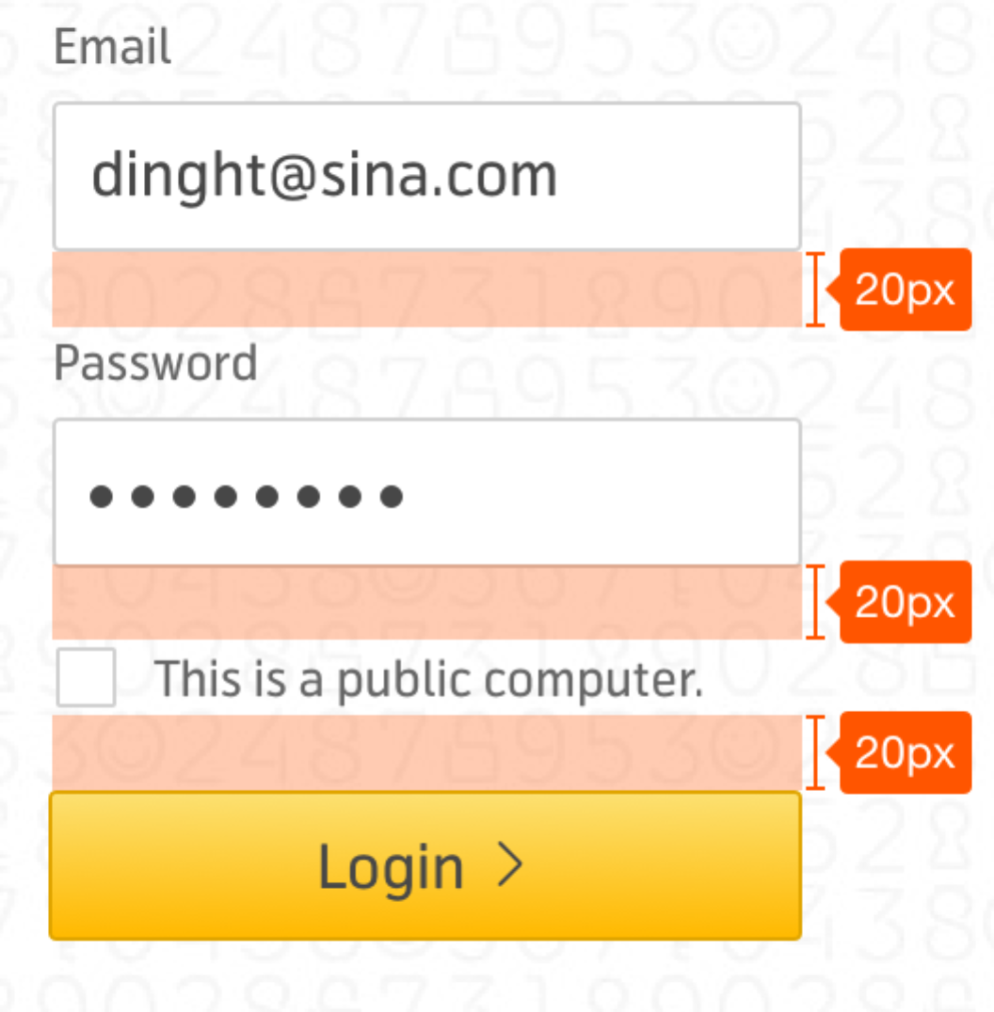

* Form框作为展开层时或者排列需要紧凑时，列间距为20px，行间距为10px

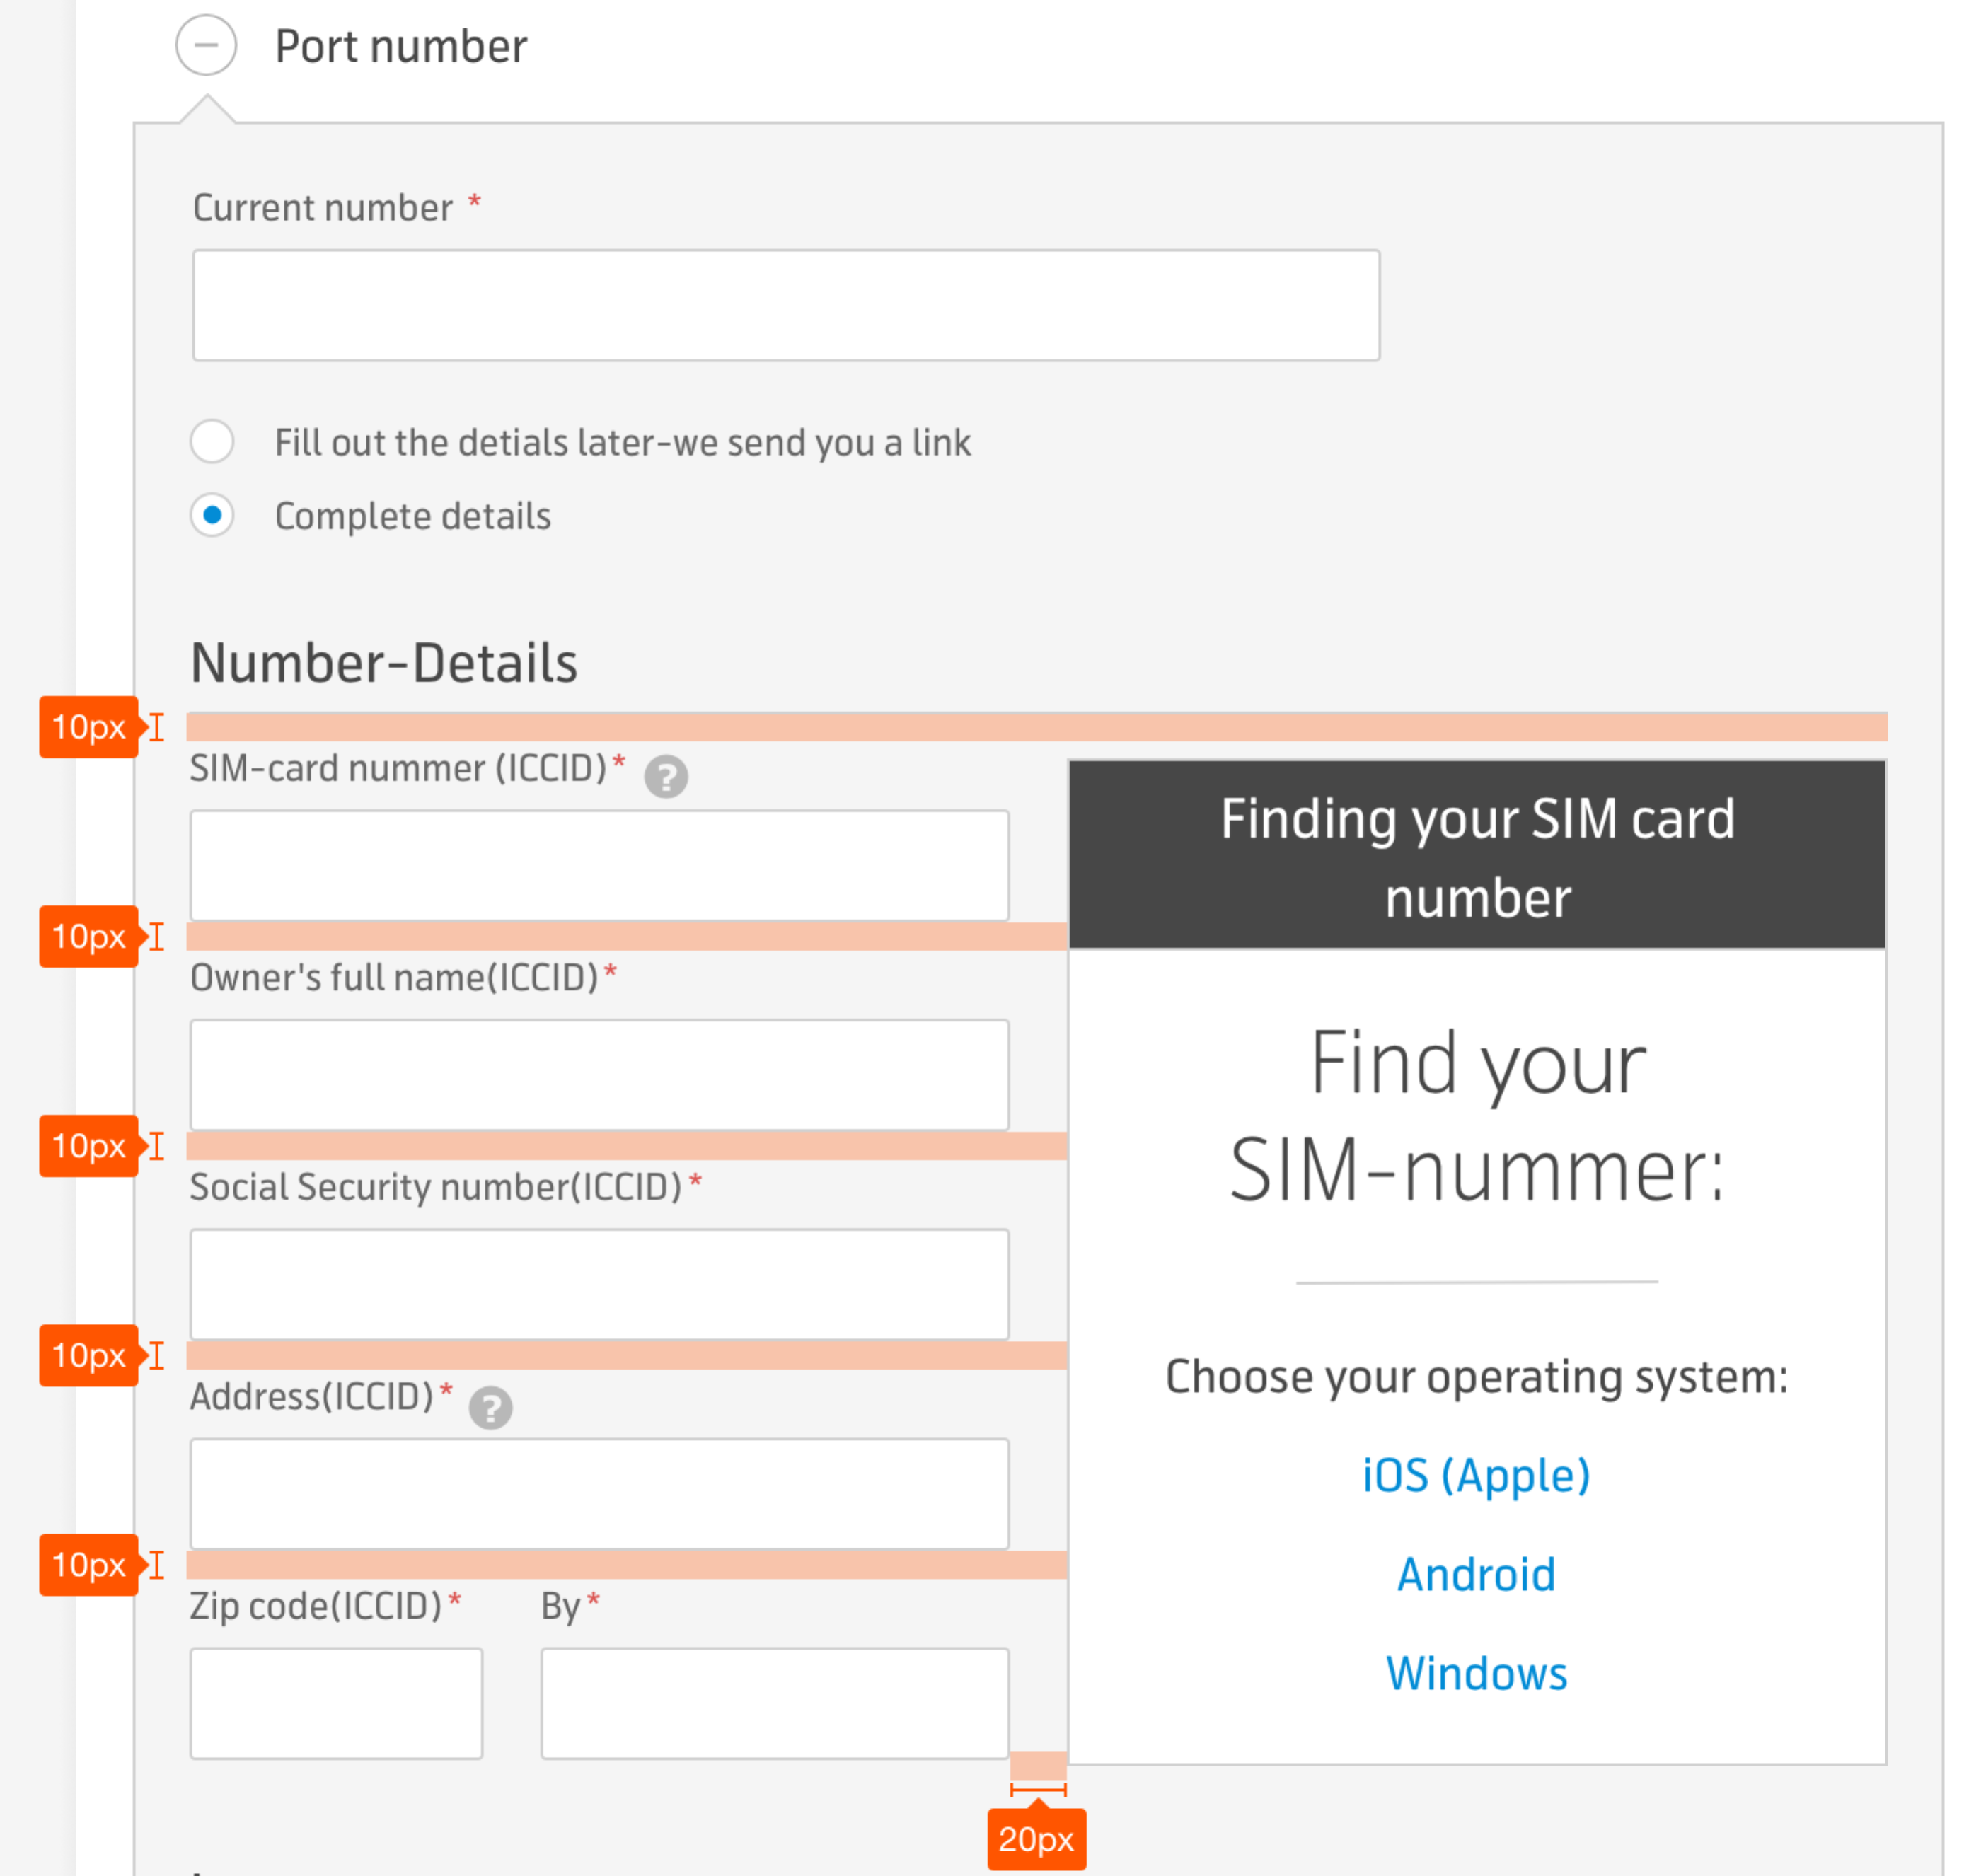

15. 全局提交button在页面上的布局

* 页面中的全局提交按钮区分是单独提交和多个提交两种
* 单独提交指的是页面中的Block只有一个区块，只针对这个项目进行提交，提交按钮和区域的间距为20px
* 多个提交指的是页面中的Block有多个分别不同的区块，最终实现一次性整体提交，提交按钮和区域的间距为30px

单独提交图示：

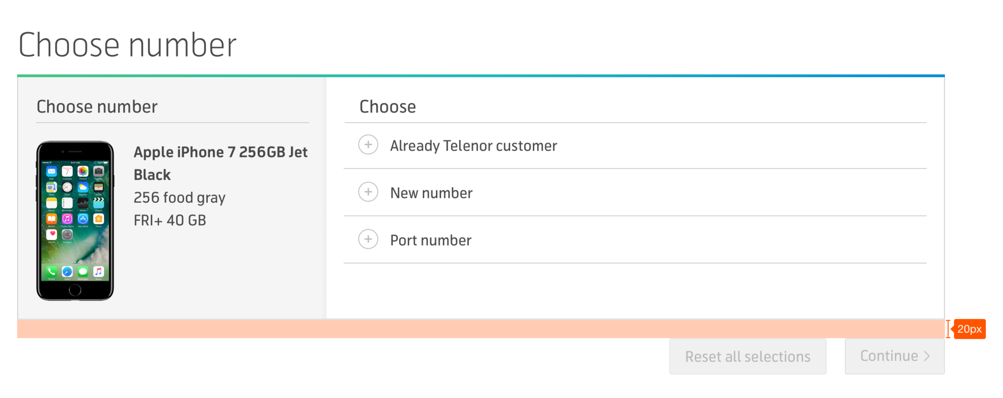

多个提交图示：

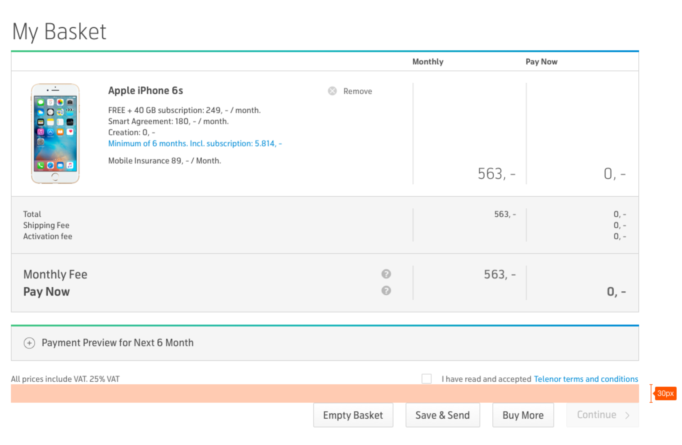

16.Block

* block区块内容与边框边距默认为20px

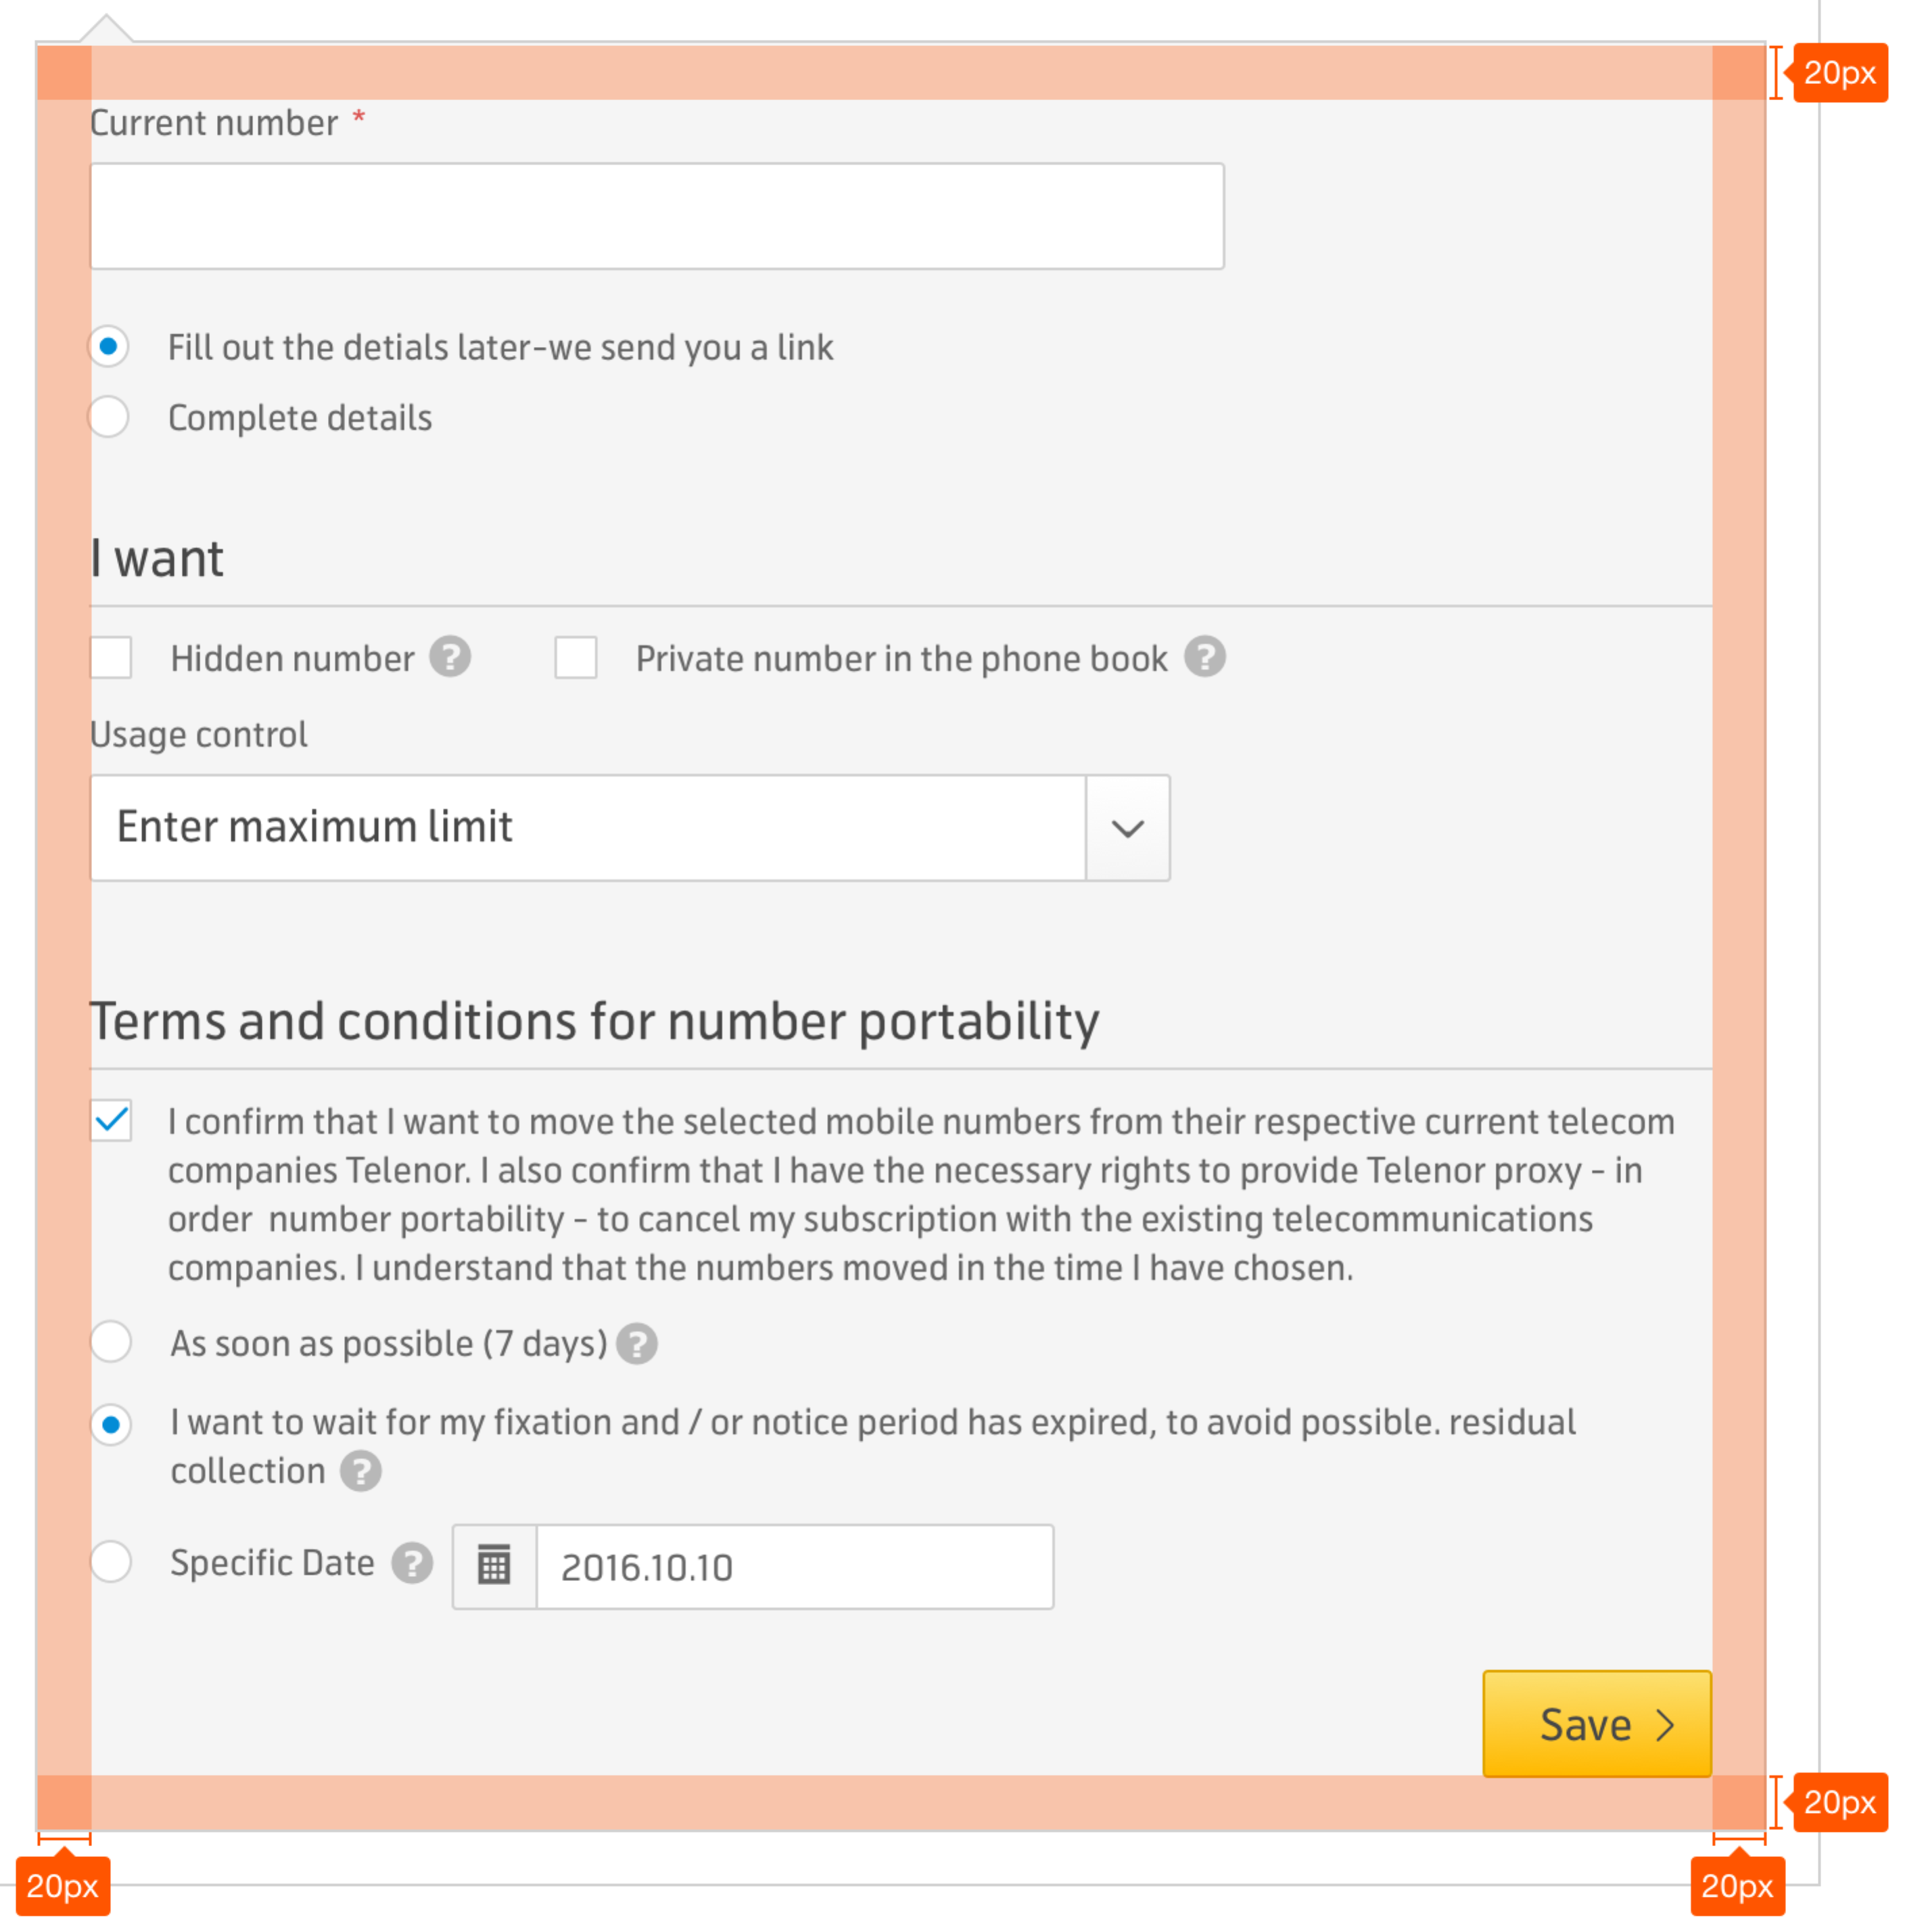­

* 根据场景和视觉美观的需要，block区块内容与边框左右边距为20px，上下边距为30px

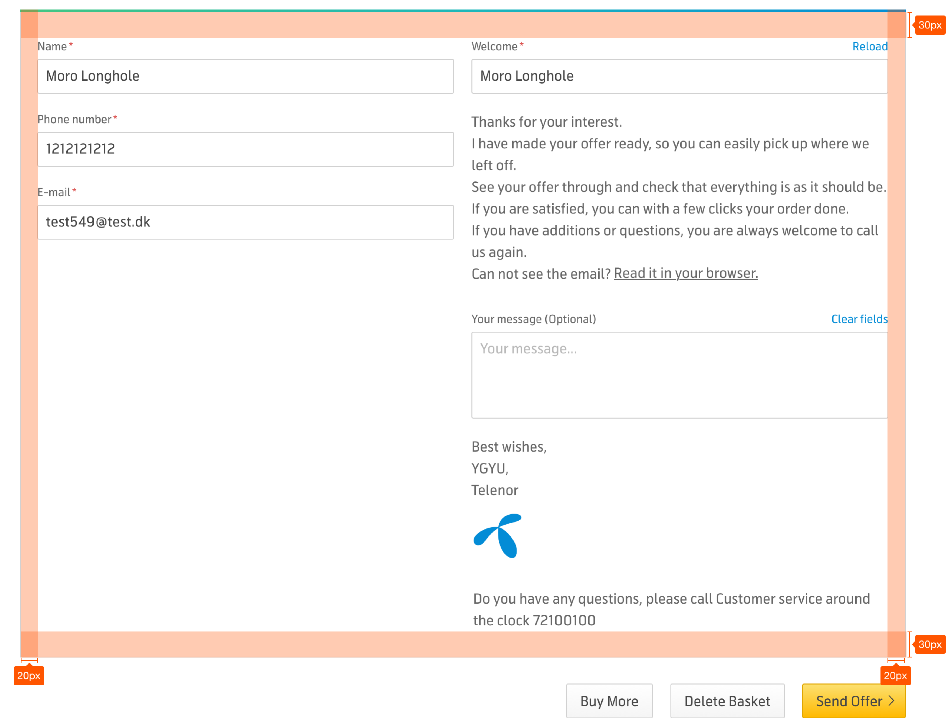

**二、页面整体间距、布局及具体使用规范**

* 页面根据内容的多少大致分为宽松和紧凑两种布局样式，
* 宽松型指的是内容少一屏内即可显示完，为了视觉上的美观元素之间排列比较舒展

宽松型页面头尾间距为50px，详见下方图示：

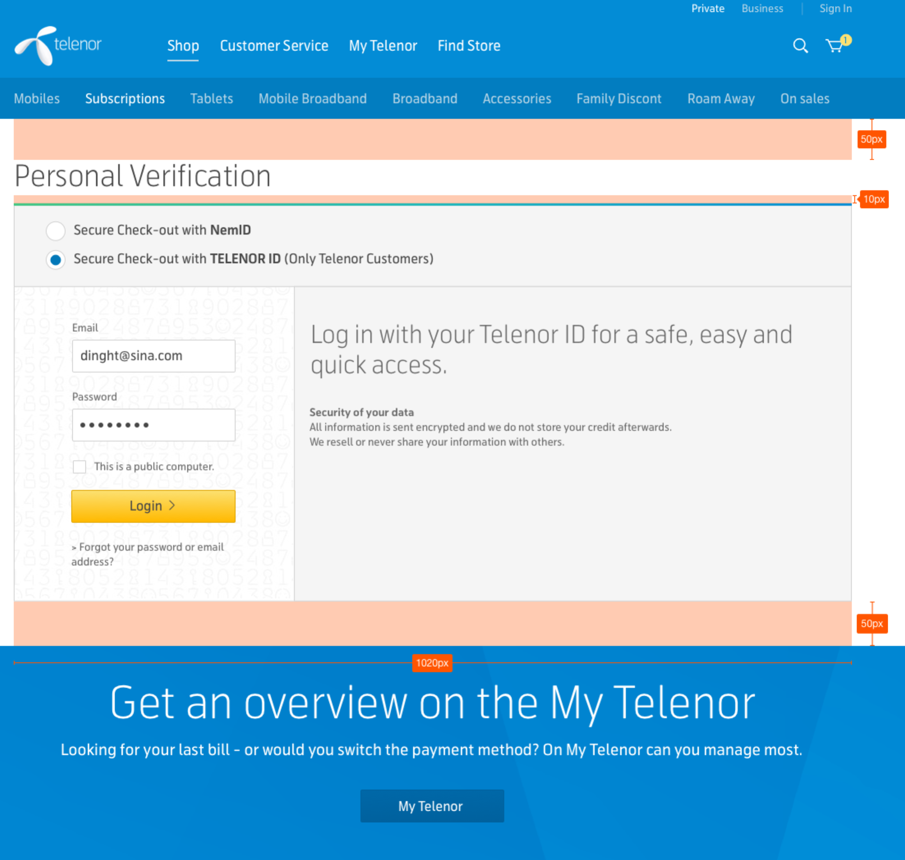

* 紧凑型指的是内容多，一屏展示不完需要滚动条，为了尽可能多的展示内容排列较为紧凑

宽松型页面头尾间距为30px，页面中的block区域之间间距为20px

详见下方图示：

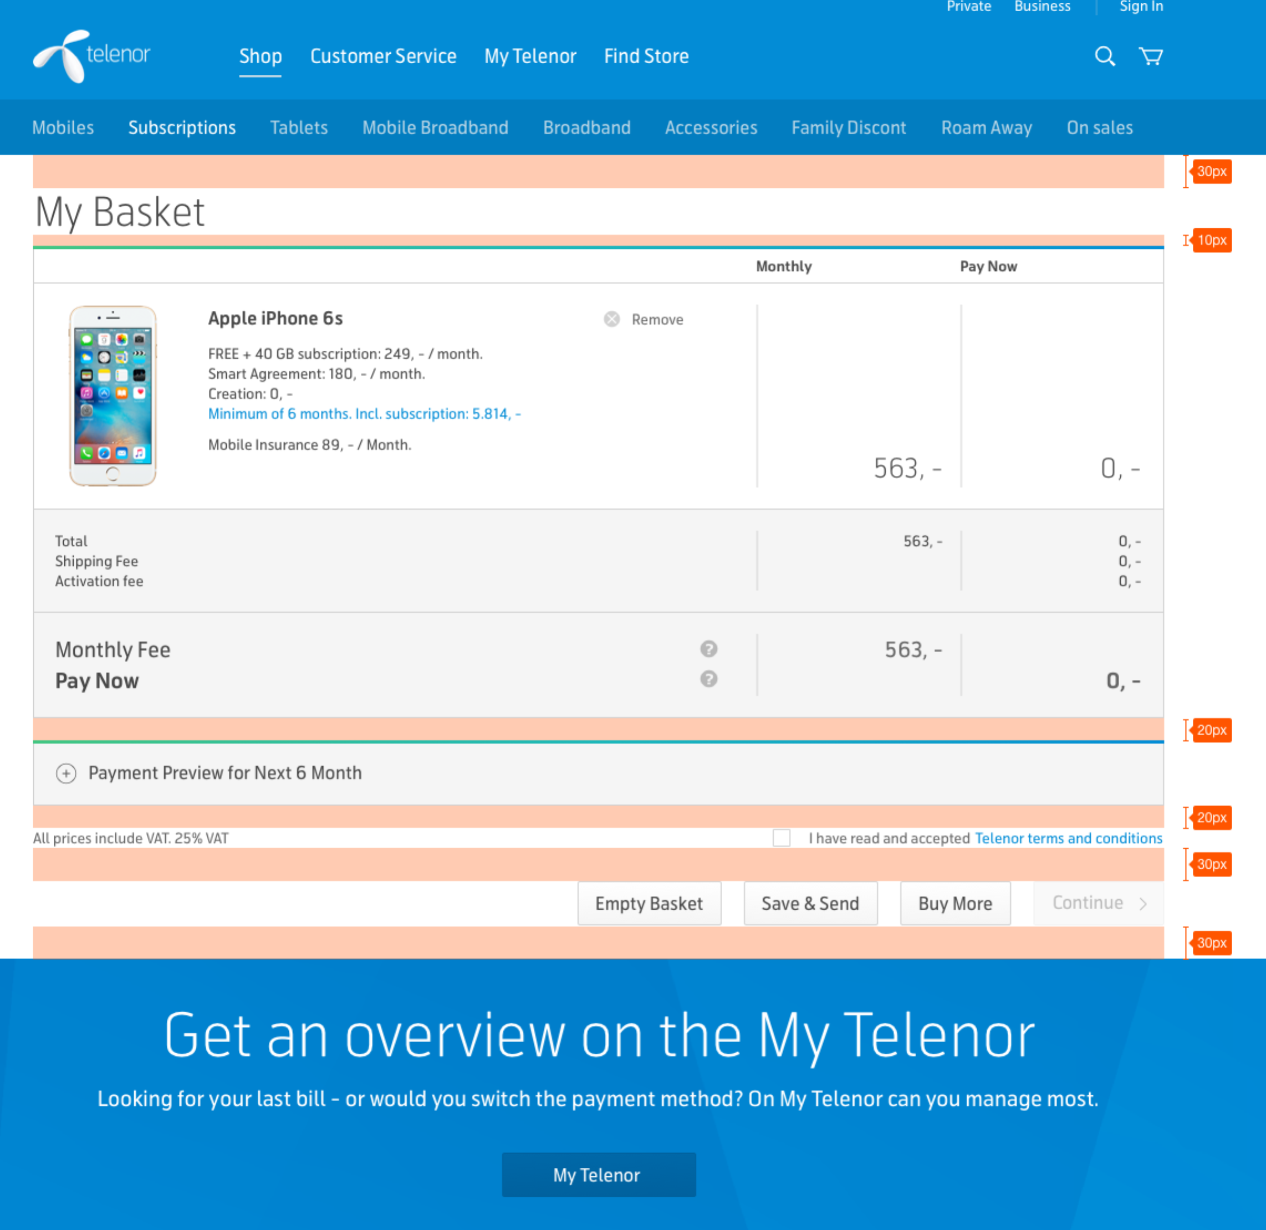

**总结：**

也许某些场景比较特殊，如果现网有的可以参考，没有的就需要单独设计，以上的间距不可能完全覆盖满足所有的需求， 那么在设计的时候需要遵循的原则就是间距只能为5px的倍数，如5、10、15、20、25、30、40、50px，不能出现其他数值，比如小数或者数值。